Suffixtrees

Suffixbäume sind eine vielseitige Datenstruktur mit vielen effizienten Anwendungs- möglichkeiten in der Stringverarbeitung.
Definition
Ein Suffixbaum T für einen String S mit m Symbolen ist ein gerichteter Baum mit m Blättern. Jede Kante ist mit einem Teilstring von S beschriftet. Jeder innere Knoten von T hat mindestens zwei Kinder, deren Kantenbeschriftungen nie mit dem gleichen Symbol beginnen. Für jedes Blatt i in T ergeben die Beschriftungen der Kanten auf dem Pfad von der Wurzel zu i aneinander gehängt das Suffix von S, das an Index i beginnt. Somit enthält T alle Suffixe von S, wobei mehrfach auftretende Teilstrings nur einmal in T enthalten sind (siehe Abbildung).
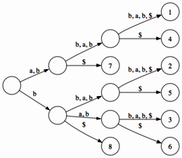

Suffixbäume erscheinen durch zwei Eigenschaften interessant:
1. Suffixbäume ermöglichen die effiziente Analyse großer Korpora durch verschiedene
effiziente Algorithmen.
2. Suffixbäume kodieren Struktur, der Suffixbaum fasst wiederholte Strukturen zusammen
und ist damit eine Generalisierung des Eingabetextes.
Das Haupteinsatzgebiet für Suffixbäume liegt traditionellerweise in der Bioinformatik
(vgl. Gusfield 21999, Böckenhauer & Bongartz 2003), wo große Datenmengen manipuliert
und analysiert werden. Anwendungen im Bereich der Verarbeitung natürlicher Sprache
sind bislang deutlich weniger zu finden. Ein Gegenbeispiel ist Geertzen (2003)

Suffixbaum

Folien
- Suffixbäume lassen sich effizient erstellen

- Suffixbaume enthalten in ihrer Struktur Paradigmen

- Daher können mit Suffixbäumen effizient Paradigmen aus großen Textmengen erstellen werden (vgl. Schwiebert, SOG)

- Nicht vorhandene Paradigmen die abgeleitet werden können

- TODO Abbildung SB für Buchstaben und Wörter, Anwendungsbereich SB traditionell, NLP

- TODO Abbildung oder so für ein Paradigma im Baum

- Paradigmen sind ein sprachunabhängiges Prinzip und die Ermittlung mit Suffixbäumen ebenso

Morphologie: Suffixbäume für Buchstaben und Wörter
Suffixbäume zur morphologischen Analyse enthalten als Symbole die Buchstaben des
entsprechenden natürlichsprachlichen Alphabets und ähneln damit den Suffixbäumen
aus der Bioinformatik. Jedoch sind bei der Darstellung mehrerer Wörter Suffixe, die
über Wortgrenzen hinausgehen, nicht von Belang. Hier würde daher ein generalisierter
Suffixbaum (vgl. Gusfield 21999:116) für alle Typs im Korpus erstellt
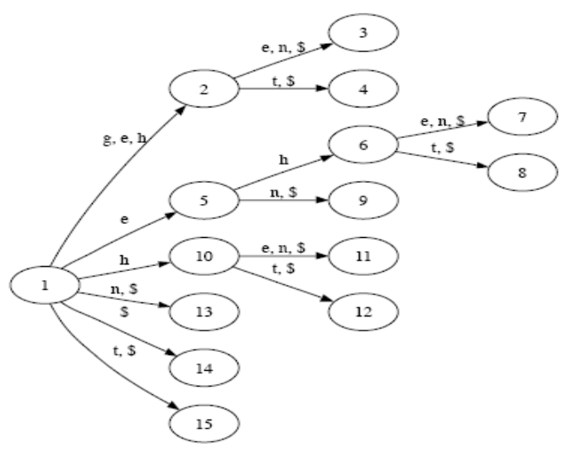

Syntax: Suffixbäume für Wörter und Sätze
Für die syntaktische Analyse mit Suffixbäumen müssen diese als Symbole nicht einzelne
Buchstaben, sondern Wörter enthalten. Zum Vergleich von Sätzen kann dann ein wortbasierter, über mehrere Sätze generalisierter Suffixbaum erstellt werden. Ein generalisierter, wortbasierter Suffixbaum enthält Informationen über die Konstituentenstruktur der im Baum enthaltenen Sätze, denn aufgrund der Struktur des Suffixbaumes bilden die Beschriftungen der ausgehenden Kanten jedes inneren Knotens

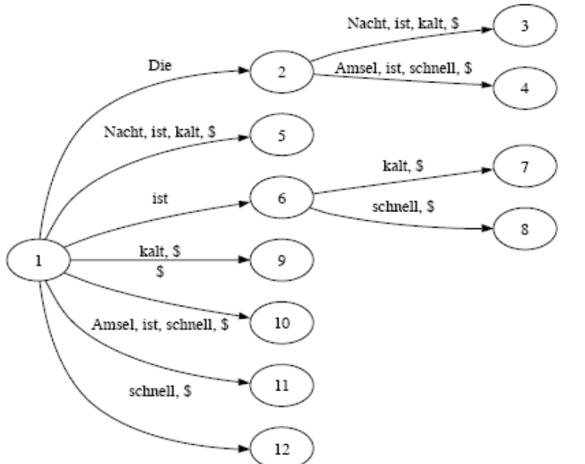

Syntaxanalyse

Geertzen (2003) beschreibt mit dem von van Zaanen (2002) entwickelten Alignment-
Based Learning (ABL) ein Verfahren zur Ermittlung von Konstituenten. Konstituenten
sind Teile von Sätzen, die gegen andere austauschbar sind. Konstituenten, die im
gleichen Kontext stehen können (die also die gleiche Distribution aufweisen), bilden
ein Paradigma.
ABL verwendet ursprünglich die Ermittlung der gewichteten Levenshtein-Distanz (Die Levenshtein-Distanz (auch Edit-Distanz, Editierdistanz oder Editierabstand) bezeichnet in der Informationstheorie ein Maß für den Unterschied zwischen zwei Zeichenketten bezüglich der minimalen Anzahl der Operationen Einfügen, Löschen und Ersetzen, um die eine Zeichenkette in die andere zu überführen. Benannt ist die Distanz nach dem russischen Wissenschaftler Wladimir Lewenstein, der sie 1965 einführte.) aller Sätze (all-against-all Vergleich) über dynamic programming (Dynamische Programmierung ist ein Paradigma zum algorithmischen Lösen von Optimierungsproblemen. Der Begriff wurde in den 1940er Jahren von dem amerikanischen Mathematiker Richard Bellman geprägt, der diese Methode auf dem Gebiet der Kontrolltheorie anwendete. In diesem Zusammenhang wird auch oft von Bellmans Prinzip der dynamischen Programmierung gesprochen. Dynamische Programmierung kann dann erfolgreich eingesetzt werden, wenn das Optimierungsproblem aus vielen gleichartigen Teilproblemen besteht, und eine optimale Lösung des Problems sich aus optimalen Lösungen der Teilprobleme zusammensetzt (Optimalitätsprinzip von Bellman). Das Verfahren der dynamischen Programmierung besteht darin, zuerst die optimalen Lösungen der kleinsten Teilprobleme direkt zu berechnen, und diese dann geeignet zu einer Lösung eines nächstgrößeren Teilproblems zusammenzusetzen, und so weiter. Es gilt hier, bei der Lösung kostspielige Rekursionen durch Wiederverwendung schon berechneter Zwischenlösungen zu vermeiden. Einmal berechnete Teilergebnisse werden in einer Tabelle gespeichert, um später auf sie zurückgreifen zu können.)
zur Erkennung der Konstituenten, doch dieses Verfahren ist zu ineffizient, um größere Korpora zu analysieren. Geertzen nennt als Grenze 100.000 Sätze, er bricht bei der Evaluation des Verfahrens jedoch bereits bei einer Anzahl von 38.009 Sätzen ab. Zur Anwendung des Verfahrens auf größere Korpora untersucht Geertzen daher Suffixbäume.
Paradigmen
Die Suche nach Paradigmen bzw. paradigmatischen Relationen ist nicht trivial, was sich schon bei dem Versuch einer Definition zeigt. Antonymie, Synonymie oder Hyponymie gehören sicherlich zur Menge der paradigmatischen Relationen, zusätzlich sollten jedoch auch – zumindest im Kontext eines autonom agierenden, lernenden Systems – kategoriell verwandte Begriffe als zueinander in paradigmatischer Relation stehend betrachtet werden, wie bspw. Kind und Baby. Es ergibt sich jedoch das Problem, dass dies kontextabhängig
ermittelt werden muss:
(1) Das Kind/Baby spielt auf dem Bett.
(2) Das Kind/*Baby geht in die Schule.
(3) Das Kind/*Baby spielt Schach.

Wie insbesondere der Unterschied zwischen (1) und (3) zeigt, ist die Breite des gemeinsamen Kontexts dann, wenn keine weiteren syntaktischen Informationen (hier die Beziehung zwischen Verb und Objekt) zur Verfügung stehen, nicht eindeutig bestimmbar. Grundsätzlich lässt sich festhalten, dass dann, wenn paradigmatische Relationen auch semantisch korrekt sein sollen, sie offensichtlich nicht losgelöst von syntagmatischen Relationen betrachtet werden können, also nicht losgelöst von ihrem Kontext.
Zielsetzung - Paradigmen zu generieren, die auch semantisch korrekt sind, wird eine paradigmatische Relation definiert wie folgt:
Wenn eine Phrase P1 in einem Kontext K, in dem sie vorkommen kann, immer durch eine Phrase P2 ausgetauscht werden kann, ohne dass die Grammatikalität des übergeordneten Satzes verloren geht und ohne dass er bedeutungsfrei wird, dann stehen P1 und P2 bezüglich K in paradigmatischer Relation. Bedeutungsfrei ist ein Satz dann, wenn er von einem Muttersprachler aufgrund semantischer Anormalität nicht mehr akzeptiert wird, wie dies in (3) der Fall ist.

Vergleich von Sätzen

Konstituenten werden beim ABL über paarweisen Vergleich aller im Korpus enthaltenen
Sätze ermittelt. Dies kann über die Levenshtein-Distanz erfolgen, so wäre etwa die
(wortbasierte) Levenshtein-Distanz zwischen Ich kaufe ein Auto und Ich kaufe ein Boot
1, das geänderte Wort (Haus oder Boot) erscheint im gleichen Kontext (nämlich nach
Ich kaufe ein) und ist damit eine Konstituente des Satzes. Die beiden Wörter, die im
gleichen Kontext auftauchen (Auto und Boot) bilden gemeinsam ein Paradigma. In ähnlicher
Weise ist diese Information in einem Suffixbaum gespeichert.

Über Suffixbäume
Im Suffixbaum sind alle Wortcluster bereits in der Struktur gespeichert: Alle Wortcluster
beginnen am Wurzelknoten und enden in einem inneren Knoten. Von inneren
Knoten ausgehende Verzweigungen markieren so stets den Beginn von Konstituenten
und bilden Paradigmen. Jedoch ist im Suffixbaum an sich das Ende von Konstituenten
nicht markiert. Geertzen evaluiert verschiedene Strategien zur Ermittlung des Endes von
Konstituenten:
1. Konstituenten beginnen an inneren Knoten und enden am Satzende. So können
Konstituenten am Ende von Sätzen erkannt werden
2. Wird der Suffixbaum zusätzlich andersrum aufgebaut können auch Konstituenten
am Anfang von Sätzen erkannt werden
3. Durch Kombination der öffnenden und schließenden Klammern der ersten beiden
Schritte können auch Konstituenten in der Satzmitte erkannt werden
Letzteres, kombiniertes Verfahren lieferte Geertzen die besten Ergebnisse, daher werden
im Folgenden lediglich diese wiedergegeben.

Das Konzept des Self-Organizing Graph (SOG)
SOG ist ein selbstlernendes, autonom agierendes System, welches durch Analyse (lokaler) Kontextähnlichkeit innerhalb eines Korpus Hypothesen über paradigmatische Relationen zwischen Wortketten generiert, ohne dabei auf eine Wissensdatenbank zugreifen zu müssen und ohne Rückmeldung über die generierten Lösungen zu benötigen. Dieses Vorgehen ist
nicht völlig neu, so arbeitet beispielsweise das System ADIOS (Automatic Distillation Of Structure, Solan et al. 2004) mit ähnlichen Algorithmen und Datenstrukturen, unterscheidet sich jedoch in wesentlichen Details der Datenverarbeitung.

